贵州人才博览会网站求职人才操作说明书
网站导航--pc端
一、首页
单位访问网站http://rc.guizhou.gov.cn/进入人博会官网。首页包含观看启动仪式、引才专区、市州及省直专区、视频、图片、引才政策、大会新闻、工作动态、人才工作成果、人才需求、项目引才需求、优秀人才自荐、人才项目自荐、合作机构。
优秀人才自荐
入口：首页部分，点击“我要自荐”，可进入自荐页。
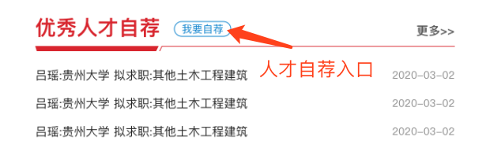
人才上传照片、填入姓名、性别、学历、毕业院校、专业名称、专业类别、人才描述等信息并提交后就可展示在优秀人才列表中，此操作可增加人才的曝光度，企业可通过网站找到优秀人才。
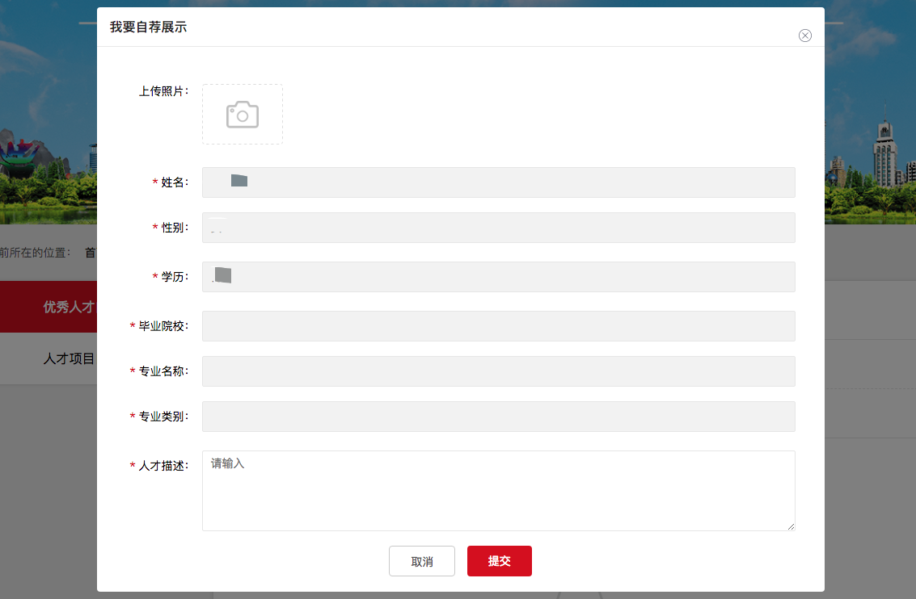
人才项目自荐
入口：首页部分，点击“我要自荐”，可进入自荐页。
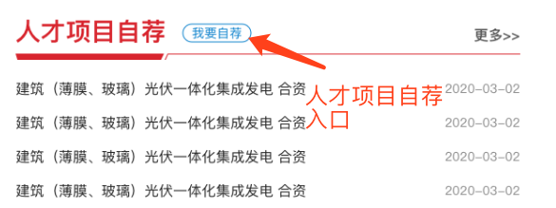
人才提交项目名称、专业方向、项目描述、联系人姓名、联系人电话后即可完成项目自荐。若人才已在个人中心填写过项目信息，可直接选择项目名称，系统将自动填充相关信息，人才无需重复操作。
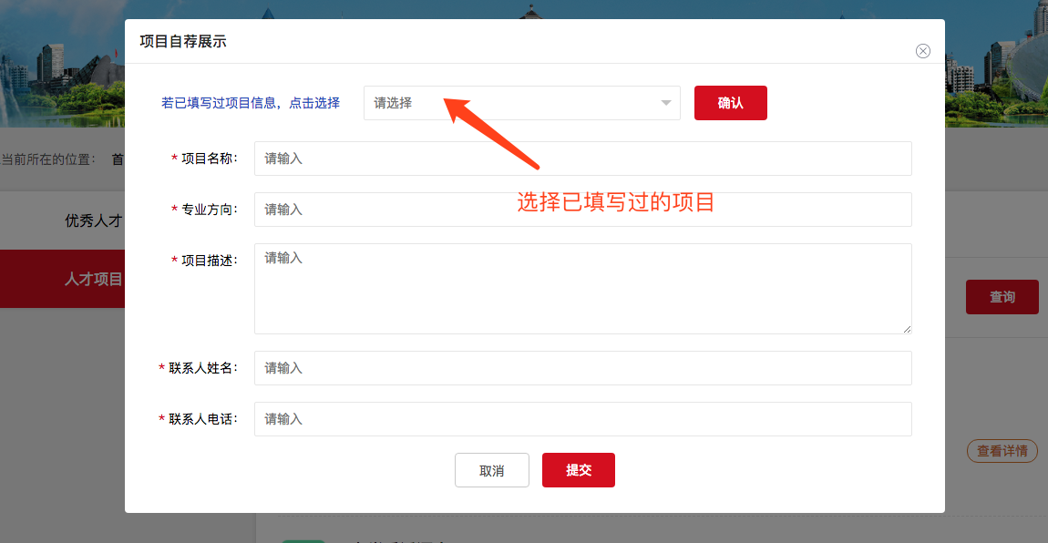

二、人才投递简历
入口：人才通过引才专区、市州专区、事业单位绿色通道、企业招聘信息查看人才需求。此处以事业单位绿色通道为例。
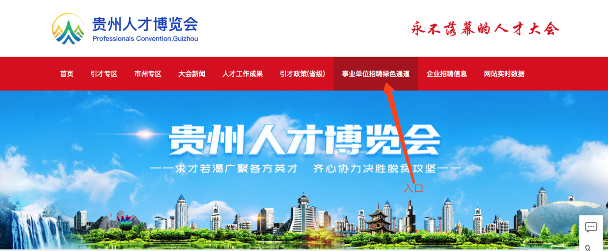
本模块职位的所属单位均是事业单位，人才可通过输入职位、单位关键字对职位进行检索，也可通过工作地点、工作性质、学历要求、岗位薪酬等筛选项对职位进行精准定位，点击职位名称可进入职位详情。
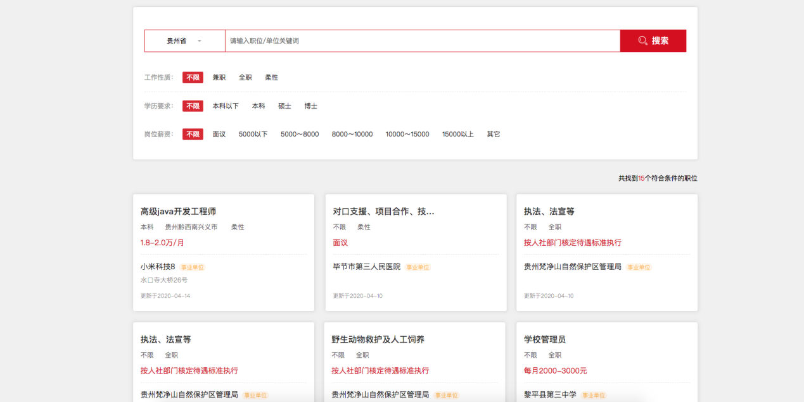
职位详情详细展示了职位薪酬、学历要求、工作经验要求、招聘人数、工作地点、是否面向海外引才、工作性质、专业要求、职位描述、福利待遇、备注信息，还展示了企业相关信息。人才简历完善度达到70%，方可投递简历。职位的联系电话在简历投递后显示。同一职位不能重复投递。
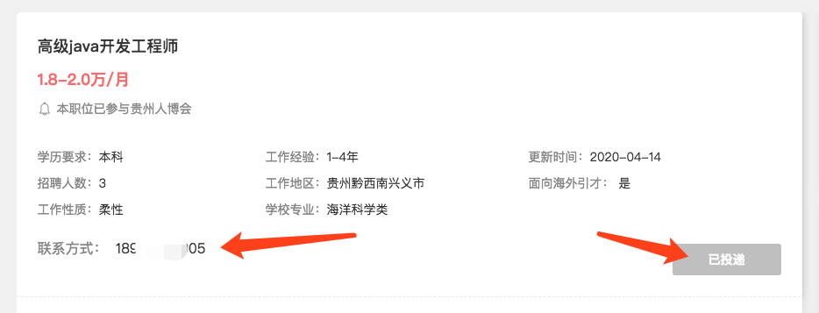
人才投递简历后可选择与单位联系了解更多岗位信息，然后可持续关注“个人中心——我的投递”与““个人中心——我的面试””模块，单位对简历审核后结果将显示在这两个模块中，包括资格初审结果与面试邀请通知等。

个人中心--pc端
一、人才登录注册点击（http://rc.guizhou.gov.cn/进入人博会官网）
入口：页面右上角。
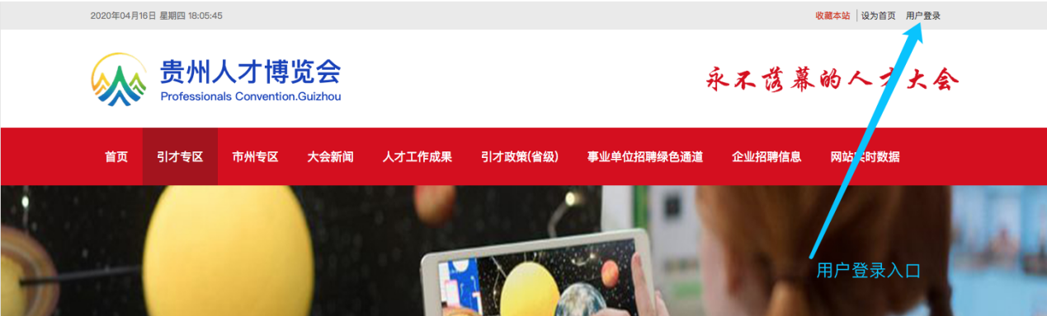
人才选择“个人用户”进行登录/注册操作。可输入手机号、手机验证码、密码等信息进行注册。登录可选用手机号+验证码或手机号+密码的方式，同时支持海外手机号的注册和登录。
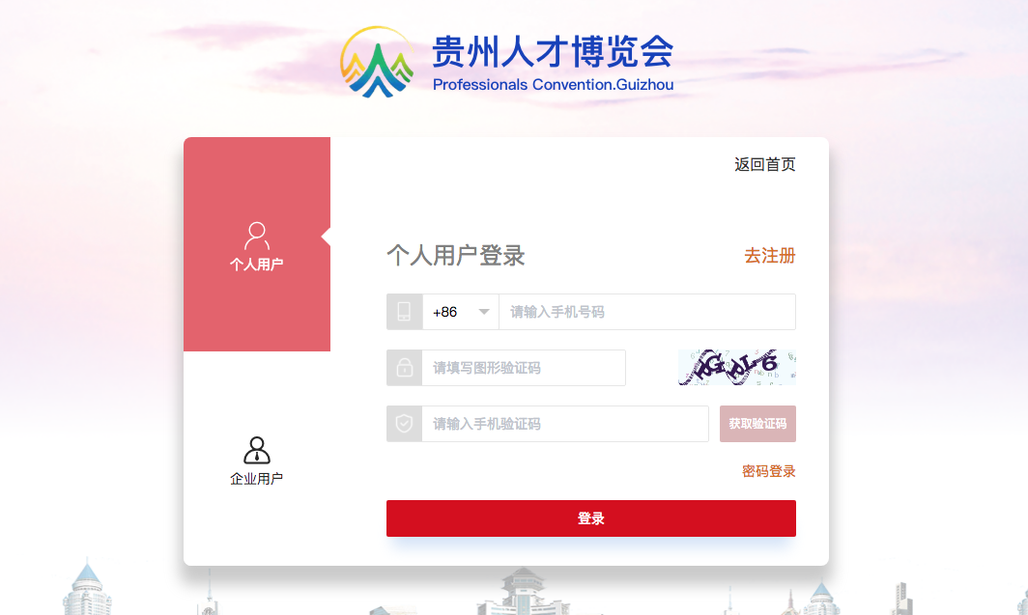
登录后，直接跳转个人中心。登录状态下访问网站其它页面时可在页面右上角找到个人中心入口。
二、我的简历
人才需在简历编辑处完善个人基本资料、求职意向、教育经历、工作经历、技能特长、自我评价、附件简历。可预览简历，预览的简历效果就是企业查看到的效果。
需要注意的是：简历完整度需达到70%才能进行投递。
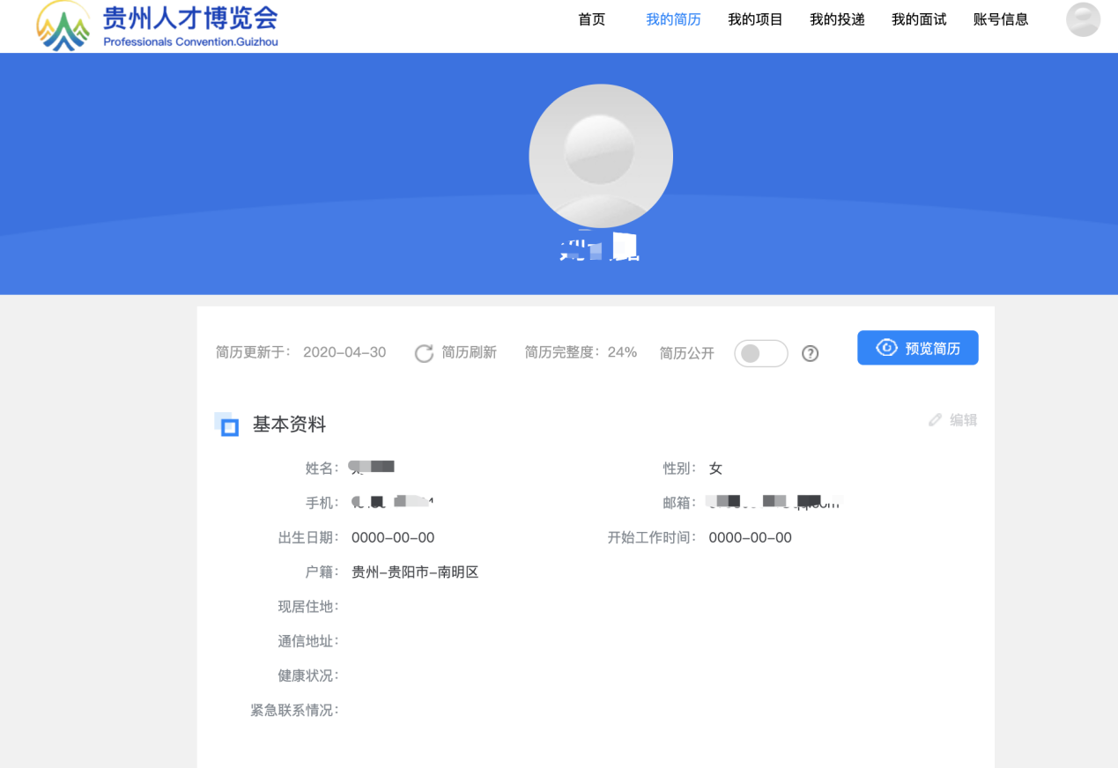
三、项目合作
人才可在该模块添加有意向与单位合作的项目信息，增加项目曝光度。
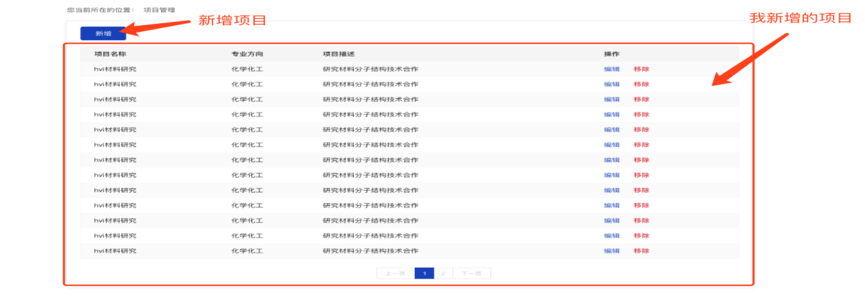
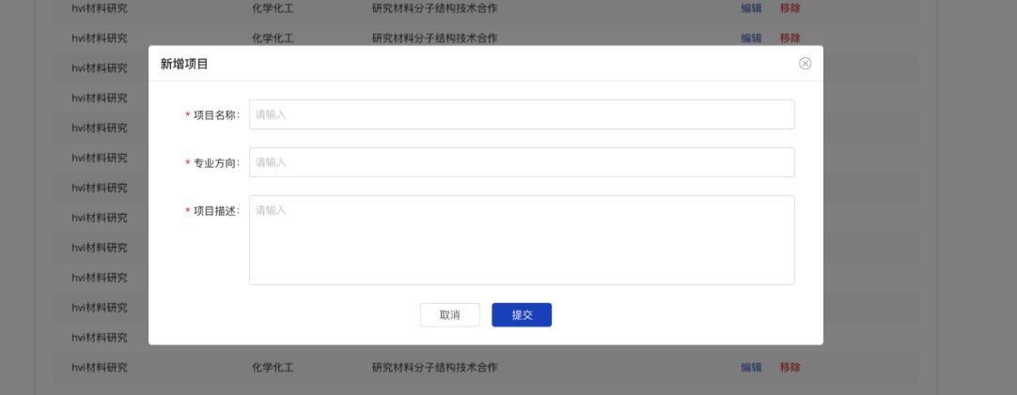
四、我的投递
人才投递的职位都记录在本模块，简历状态实时更新，如未阅、已阅等状态。
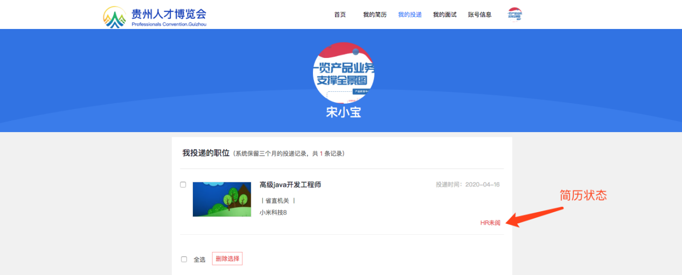
五、我的面试
单位发起的视频面试邀请均记录在我的面试列表中，人才可根据不同的面试信息进入“贵州人才博览会”小程序进行视频面试或评审面试。面试通知仅保留三个月。
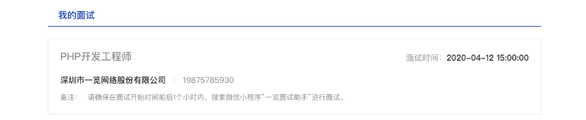
六、账号信息
手机号和密码可在该模块进行换绑、更新。
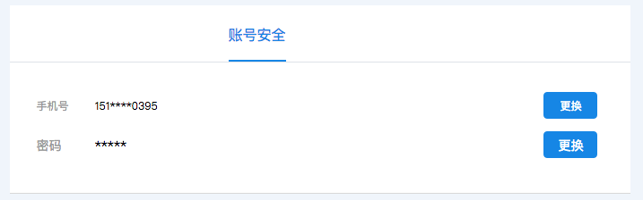

人才操作——小程序端
一、首页
微信搜索“贵州人才博览会”小程序，点击关注，进入首页。首页内容包括线上观展、人才需求、项目引才需求、政策解读、我的面试、事业单位绿色通道、视频播放、大会新闻。
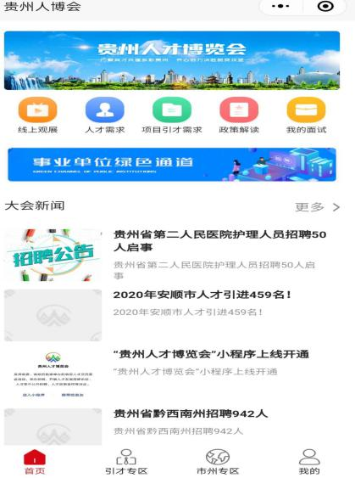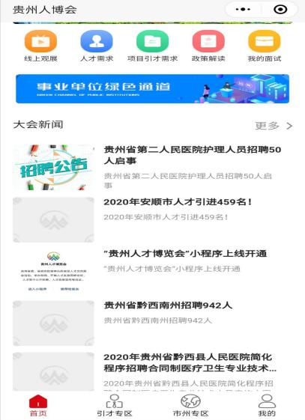
1.线上观展
点击跳转至3D展馆。
2.人才需求
点击进入人才需求页面，可点击进入需求详情进行投递。
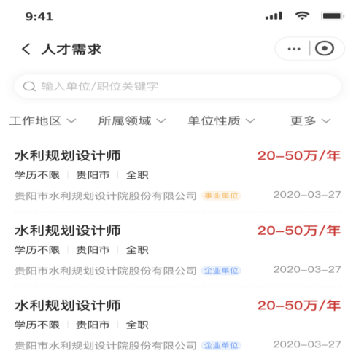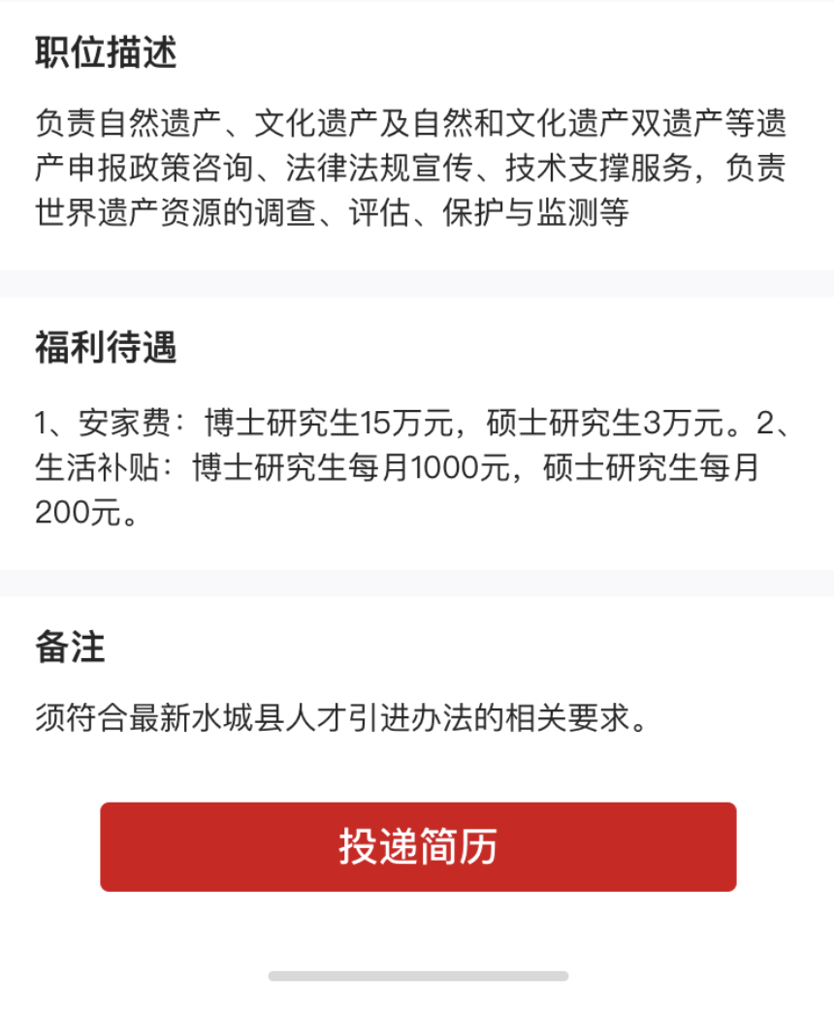
3.项目引才需求
点击进入项目引才需求页面，可点击进入项目需求详情查看项目详细描述与相关的职位情况。可点击对应的职位进行投递。
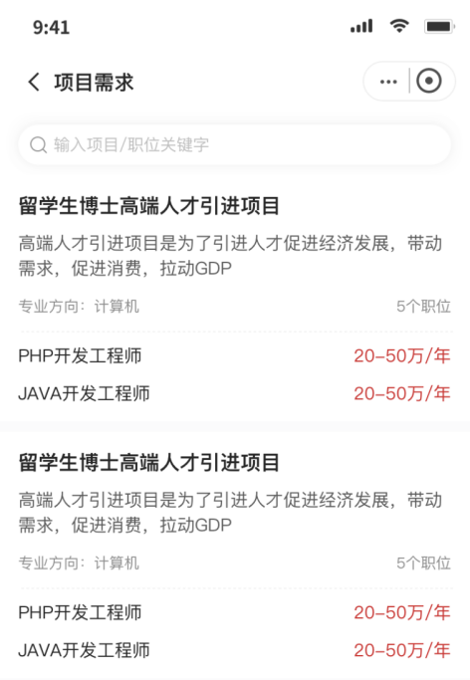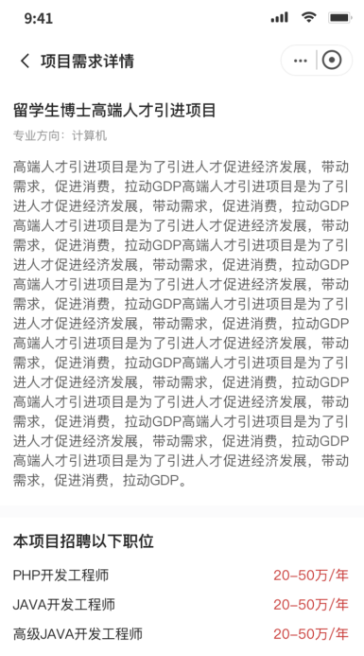
4.政策解读
展示引才政策的文章列表，可查看文章后进行点赞。
5.我的面试
点击后可选择查看投递反馈或面试通知。
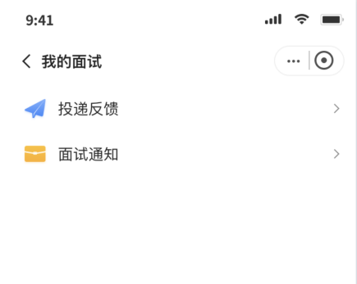
人才点击投递反馈可查看投递情况。
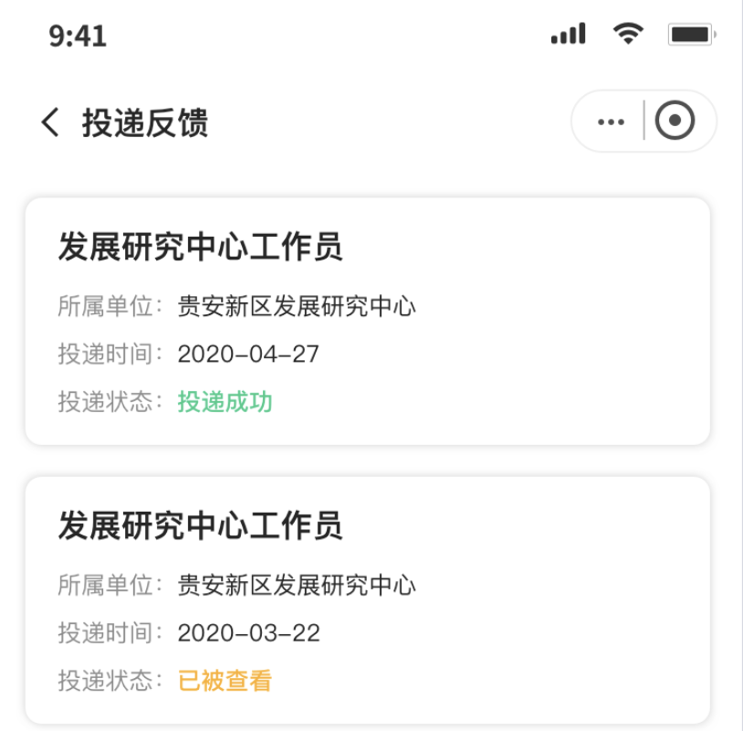
人才点击面试通知可查看收到的面试邀请，点击不同的面试的类型进入对应的面试功能。
线下面试：点击线下面试类型的面试通知可看到面试地点、备注等线下面试详情。
视频面试：在约定的面试时间点击视频面试类型的面试通知可与企业招聘人员进行视频面试。
评审面试：人才按收到的面试通知提前一段时间（暂定为半小时）点击评审面试类型的面试通知可进入对应的评审等候室，企业管理员或调度员可操作邀请评审室中的人才进入评审间与评审员开始面试。
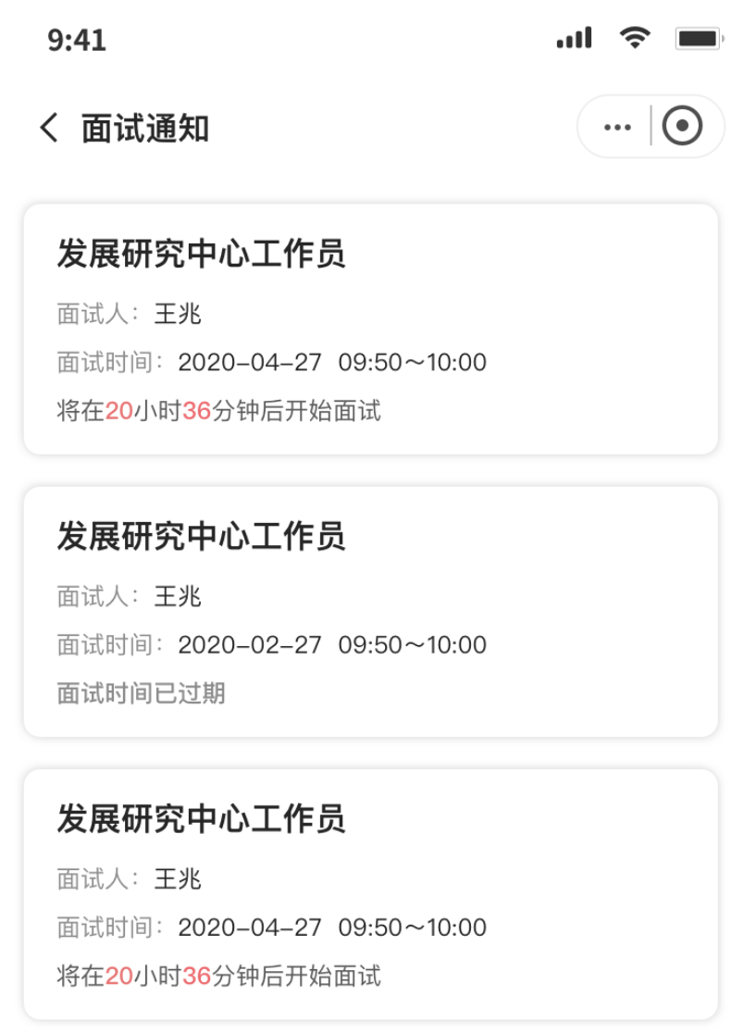
6.事业单位绿色通道
点击后可查看专属事业单位的专才需求，点击需求详情可进行投递。
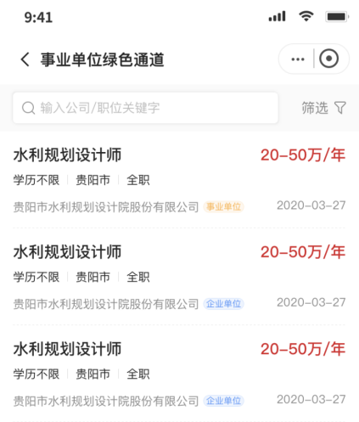
7.视频播放
点击播放新闻发布会等上传展示的视频。
二、引才专区
引才专区以科技教育、文化旅游、职业技能、大数据专区、十大工业产业、12个农业特色优势产业、人力资源开发（综合类）、现代金融、医疗卫生，一共9个领域进行划分。
每个引才专区又可以分为专区人才需求信息与专区人才工作成果。
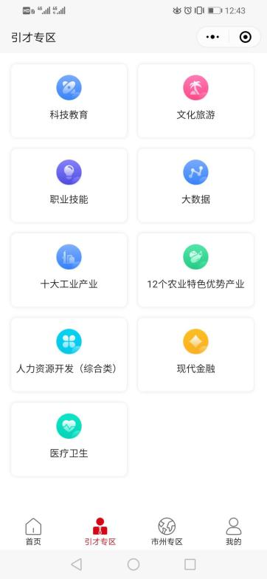
1.人才需求信息
每个引才专区展示对应领域相关单位的人才需求。
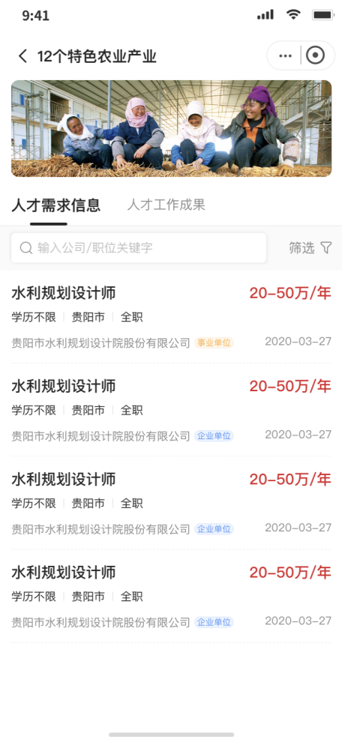
2..人才工作成果
每个引才专区展示对应领域的相关人才工作成果。
三、市州专区
市州专区以贵阳（含贵安）、遵义市、六盘水市、安顺市、毕节市、铜仁市、黔东南州、黔南州、黔西南州，一共9个市州加省直单位进行划分。
每个市州专区又可以分为人才需求信息、人才工作成果、引才政策、地区新闻。
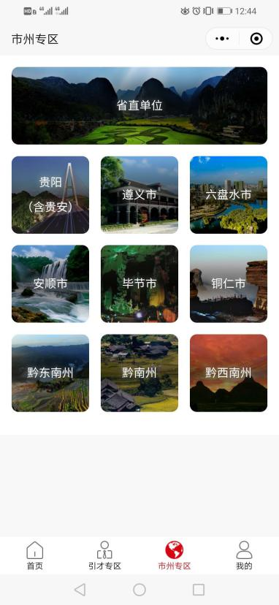
1.人才需求信息
每个市州专区展示对应所属市州人社局管理的人才需求。
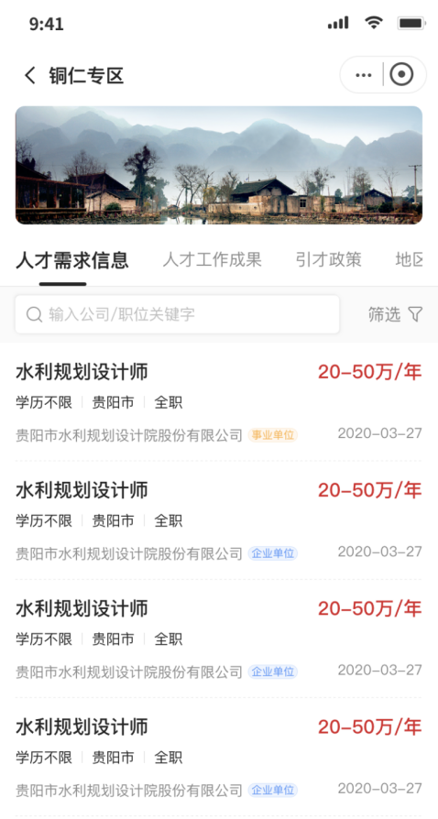
2.人才工作成果（根据实际市州情况选择展示）
每个市州专区展示所属市州人社局相关人才工作成果。
3.引才政策（根据实际市州情况选择展示）
每个市州专区展示所属市州相关的引才政策。
4.地区新闻（根据实际市州情况选择展示）
每个市州专区展示所属市州相关的地区新闻。
四、我的
本模块主要功能包括帐号的绑定与解绑、投递反馈、面试通知、我的简历、项目合作。
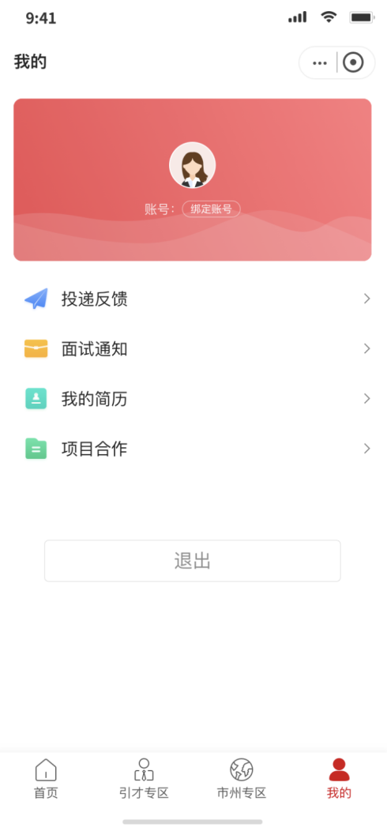
1.帐号的绑定与解绑
人才若要投递简历或查看自己的相关帐号信息需要绑定自己的手机号（同pc网站上注册所用手机号）。若人才未曾在pc网站上注册、系统将在绑定手机号时自动进入注册流程，完成注册。
2.投递反馈
人才点击投递反馈可查看投递情况。
3.面试通知
人才点击面试通知可查看收到的面试邀请，点击不同的面试的类型进入对应的面试功能。
线下面试：点击线下面试类型的面试通知可看到面试地点、备注等线下面试详情。
视频面试：在约定的面试时间点击视频面试类型的面试通知可与企业招聘人员进行视频面试。
评审面试：人才按收到的面试通知提前一段时间点击评审面试类型的面试通知可进入对应的评审等候室，企业管理员或调度员可操作邀请评审室中的人才进入评审间与评审员开始面试。
4.我的简历
预览pc端完成的个人简历。
5.项目合作
人才可填写自身拥有或想要带来贵州进行合作开发的项目资源。
